|  |
| --- |
|  |
| МИНОБРНАУКИ РОССИИ |
| Федеральное государственное бюджетное образовательное учреждение высшего образования  **«МИРЭА** - **Российский технологический университет»**  **РТУ МИРЭА** |

Институт информационных технологий (ИТ)

Кафедра инструментального и прикладного программного обеспечения (ИППО)

|  |  |  |
| --- | --- | --- |
| **ОТЧЕТ ПО ПРАКТИЧЕСКОЙ РАБОТЕ №6** | | |
| **по дисциплине** | | |
| «Разработка игровых и мультимедийных приложений расширенной реальности» | | |
| Выполнил: студент группы ИКБО-33-22 | Шило Ю. С. |  |
| Проверил: преподаватель | Иерусалимов И.Д. |  |
|  |  |  |
|  |  |  |

Практическая работа выполнена «     »                           2025 г.

(подпись студента)

Зачтено «     »                           2025 г.

(подпись преподавателя)

Москва 2025

**Цели практической работы**:

Создать проект на Unity при помощи AR Foundation, который позволяет отслеживать поверхности, располагать на них объекты, а также выбирать тип располагаемого объекта.

**Задачи:**

* Настроить сцену для отслеживания поверхностей;
* Создать префаб объекта и скрипт для его добавления на сцену;
* Собрать проект под требуемую платформу и протестировать.

**Выполнение работы:**

Как основу для данной работы можно взять проект, созданный в практической работе №4. Сперва нужно изменить основной скрипт AR Plane Prefab, созданный в предыдущей работе.

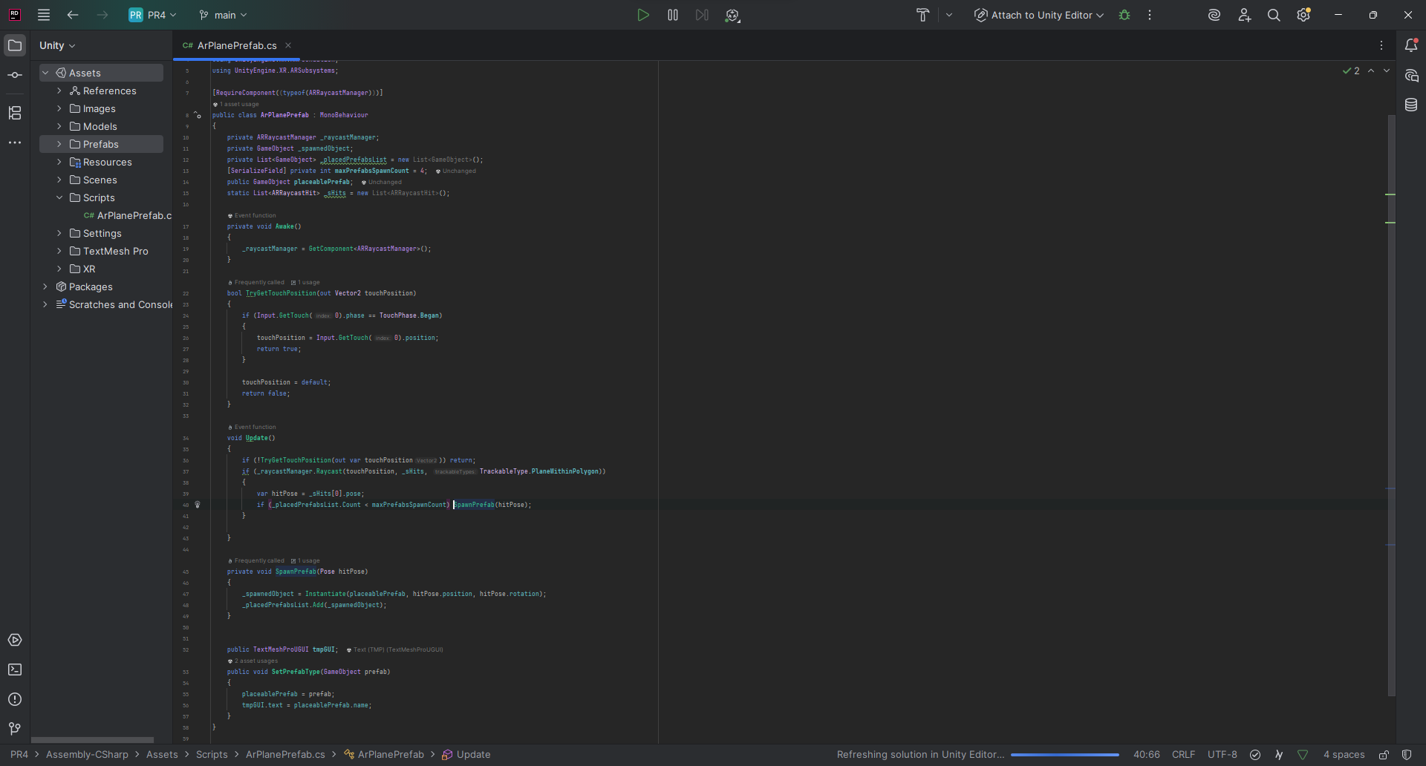

Рисунок 1 – Содержание скрипта ArPlanePrefab

Далее данный скрипт необходимо добавить, как компонент на объект AR Session Origin. Также стоит добавить компонент AR Raycast Manager.

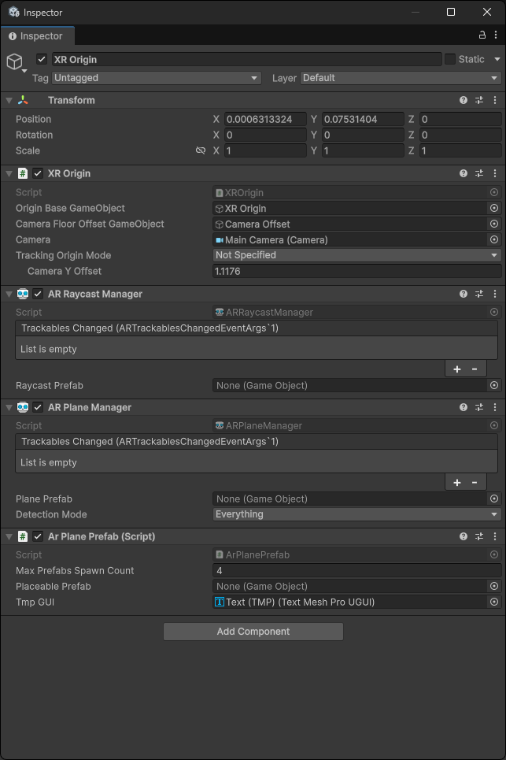

Рисунок 2 – Компоненты XR Origin

После этого необходимо создать объекты Canvas и EventSystem и добавить на Canvas две кнопки.

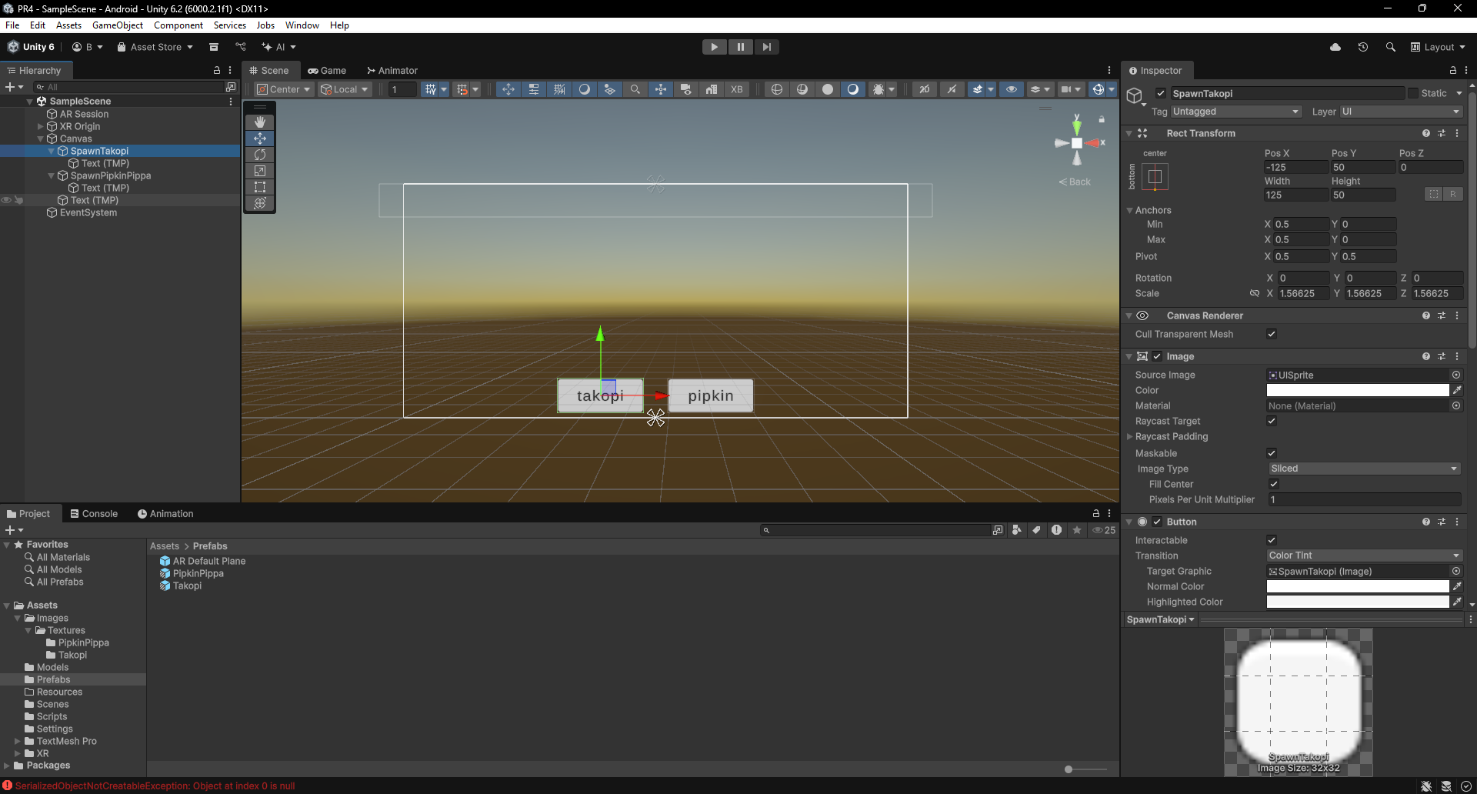

Рисунок 3 – Настроенная сцена

Далее необходимо добавить обработку нажатия на кнопки. Как объект необходимо выбрать AR Session Origin. Далее необходимо выбрать метод SetPrefabType с компонента AR Plane Prefab. И в появившемся поле указать префаб, который будет выбирать данная кнопка. Повторить это необходимо для каждой кнопки.

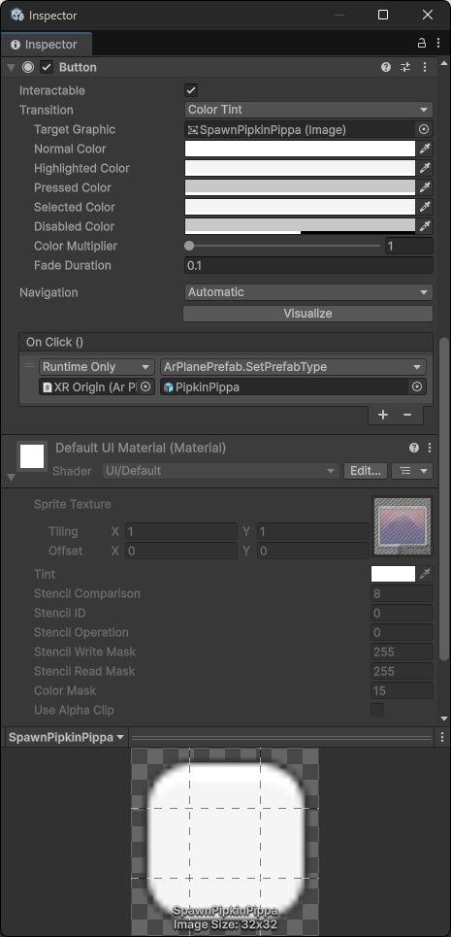

Рисунок 4 – Обработка нажатия кнопки

Запуск полученного файла на устройстве на базе Android.

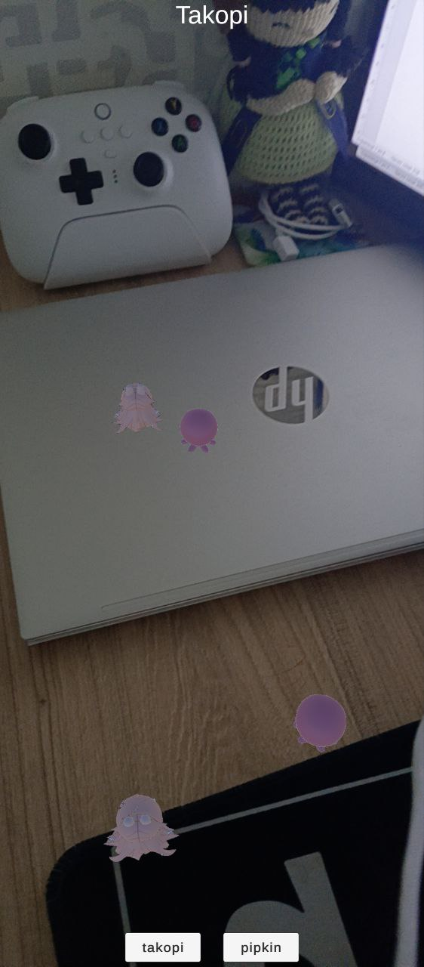

Рисунок 5 – Тестирование на телефоне

**Вывод:**

В данной практической работе был создан проект на Unity при помощи AR Foundation, который позволяет отслеживать поверхности, располагать на них объекты, а также выбирать тип располагаемого объекта.